Miš

Pokušaj izraditi miša uz pomoć orahove ljuske i kolaž papira kao što je prikazano na slici.

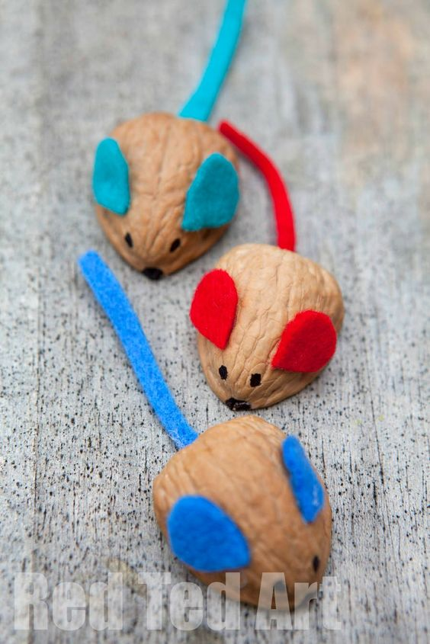

Slika preuzeta s: https://www.pinterest.com/pin/858498747712858564/?nic_v2=1a64L3dwR

